# Sozialdemokratische



# Fraktion

im Ortsbeirat 5  
Niederrad – Sachsenhausen – Oberrad

04.08.2017

**Dauerhafte regelmäßige Beseitigung der Verkotung durch diverse Gänsearten sowie Eindämmung deren Population im Ortsbezirk 5**

Der Ortsbeirat bittet den Magistrat, dafür Sorge zu tragen, dass die massenhaften Verkotungen durch Gänsearten wie Nil-, Grau- und Kanadagans in den Park- und Grünanlagen (beispielsweise Licht- und Luftbad und gesamtes Mainufer) im Ortsbezirk 5 dauerhaft und regelmäßig beseitigt werden sowie eine Eindämmung deren Population angestrebt wird.

Begründung:

Die Verschmutzung durch Kot von Nil-, Grau- und Kanadagänsen hat in den Park- und Grünanlagen (beispielsweise Licht- und Luftbad und gesamtes Mainufer) im Ortsbezirk 5 dermaßen zugenommen, dass der Freizeit- und Erholungswert an einigen Stellen extrem eingeschränkt ist. In der Stellungnahme des Magistrats vom 09.12.2016, ST 1777, wird das Problem heruntergespielt und verharmlost. Die Bürger*innen nehmen die genannten Gänsearten als sehr störend wahr. Der Hinweis, das illegale Füttern der Tiere wäre ursächlich für das Problem, reicht als Stellungnahme nicht aus. Die Stadt ist in der Verantwortung und muss das Problem der extremen Verkotung Ernst nehmen und angehen. Die Anzahl der Gänse muss verkleinert und darüber nachgedacht werden ob Maßnahmen wie Überwachung der Nester und Entfernen der Eier eine Lösung sein könnte. Freizeit- und Erholungsorte müssen besonders überwacht und die Gänse regelmäßig verjagt werden.

Petra Korn-Overländer Rosita Jany  
 (Antragstellerin) (Fraktionsvorsitzende)

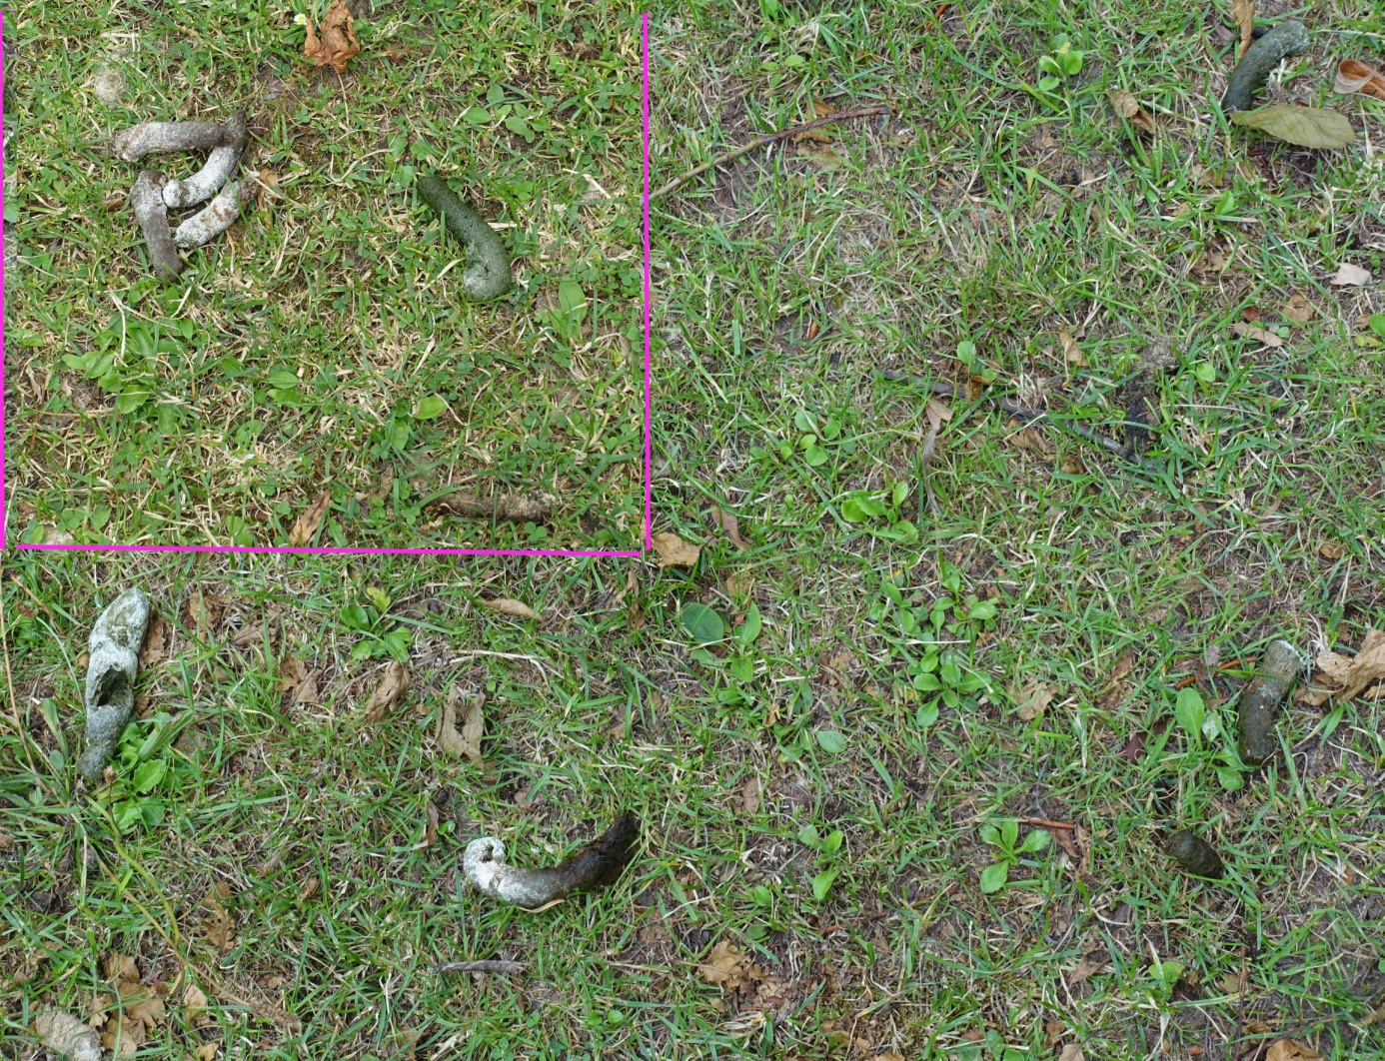

Licht- und Luftbad, Quelle: Privat

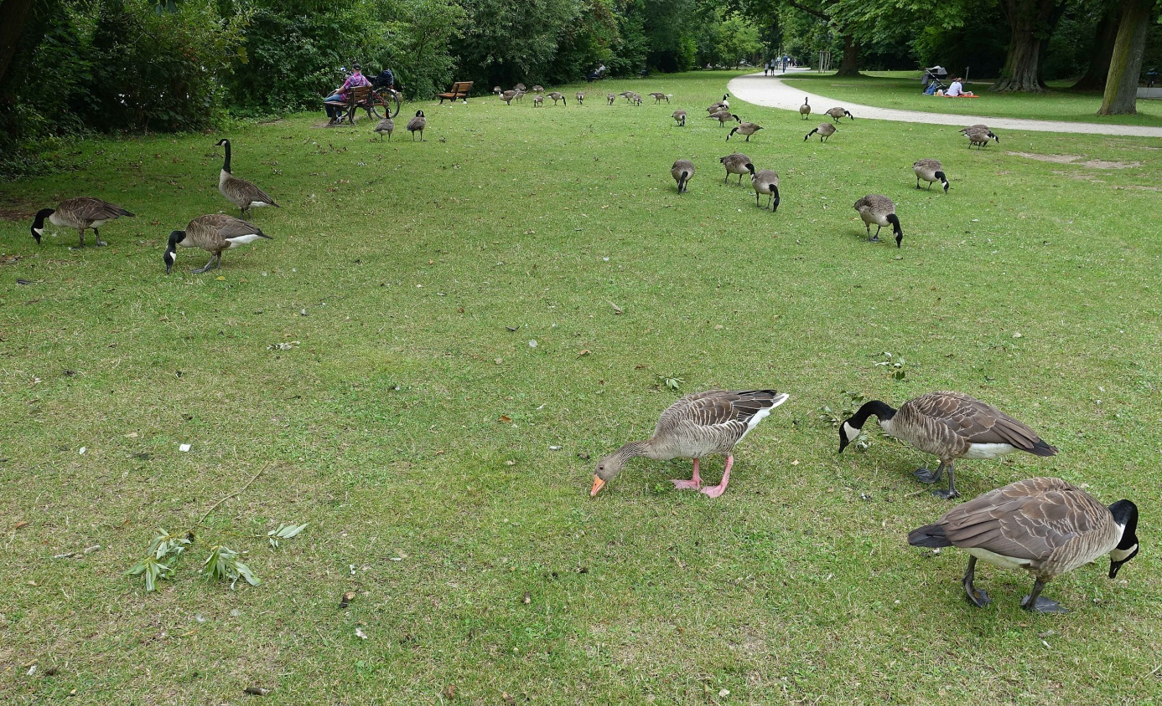

Licht- und Luftbad, Quelle: Privat